Świnoujście, dnia 02.03.2021 r.
znak sprawy: WIZ.271.2.6.2021.AS

ZAPYTANIE OFERTOWE zmiana nr 2 (wszystkie zmiany wyszczególnione w kolorze czerwonym)
dot. Wykonanie ozdób świątecznych na terenie Gminy Miasto Świnoujście

- Zamawiający: Gmina Miasto Świnoujście, Wydział Infrastruktury i Zieleni Miejskiej
- Dane do kontaktu: ul. Wojska Polskiego 1/5, 72-600 Świnoujście
wiz@um.swinoujście.pl, astankiewicz@um.swinoujście.pl, tel. 91 3212770.
- Szczegółowy opis przedmiotu zamówienia (opisać lub dołączyć do zapytania): szczegółowy zakres robót jest określony w załączniku nr 1.
- Kryteria oceny ofert:
- wybór oferty najkorzystniejszej zostanie dokonany na podstawie następujących kryteriów: najniższa cena,
- za ofertę najkorzystniejszą Zamawiający uzna ofertę, której zostanie przyznana najwyższa ilość punktów w ramach powyższych kryteriów.
- Data realizacji zamówienia: 26-27.03.2021 r. - naprawa i montaż palm
29.03.2021 r. - naprawa i montaż pozostałych elementów
do 18.04.2021 r. – dozór nad dekoracjami
19.04.2021 r. –demontaż dekoracji
- Okres gwarancji (jeżeli dotyczy):
- Forma oferty. Sposób składania oferty:
- oferta powinna być sporządzona w języku polskim, na formularzu oferty według wzoru stanowiącego załącznik nr 2 do Zapytania ofertowego;
- oferta powinna być podpisana przez osoby upoważnione do składania oświadczeń woli w imieniu wykonawcy. Pełnomocnictwo do podpisania oferty musi być dołączone do oferty, o ile nie wynika ono z innych dokumentów złożonych przez wykonawcę;
- ofertę należy złożyć w formie skanu podpisanych dokumentów. Ofertę należy przesłać na adres e-mail: wiz@um.swinoujście.pl
- termin złożenia oferty: do dnia 09.03.2021 r. godz. 10.00;
- oferta złożona po terminie zostanie odrzucona.
- Data oraz miejsce otwarcia/rozpatrzenia ofert: 09.03.2021 r., godz. 10.30, w pok. nr 1.4, ul. Karsiborska 4D w Świnoujściu.
- Warunki płatności: na konto bankowe w terminie do 21 dni od otrzymania prawidłowo wystawionej FV.

- Faktura może zostać wystawiona po protokolarnym potwierdzeniu przez Zamawiającego należytego wykonania usługi.
………………………………………
podpis i pieczątka
sporządził: kierownika komórki organizacyjnej
………………….………………………..
imię i nazwisko pracownika

OFERTA
Nazwa wykonawcy: …….....……………………………………………………………………
Adres, tel., e-mail wykonawcy: ....………………………………………………………….......
NIP: ………………………………….....……… Regon: ……………………………………...
Nr rachunku bankowego: ………………………………….....………………………………....
- W odpowiedzi na zapytanie ofertowe sygn. nr WIZ.271.2.6.2021.AS z dnia …………………r. oferuję wykonanie:
………………………………………………………………………………………………..
………………………………………………………………………………………………..
(wpisać przedmiot zamówienia)
za cenę netto ………….… zł (słownie złotych: …………………………………………..… ………………………………..), powiększoną o podatek VAT …...…..… zł , tj. cenę brutto …………….… zł (słownie złotych: …………………………………………………..……).
- Wykonanie części A* zamówienia:
………………………………………………………………………………………………..
………………………………………………………………………………………………..
(wpisać przedmiot zamówienia)
za cenę netto ………….… zł (słownie złotych: …………………………………………..… ………………………………..), powiększoną o podatek VAT …...…..… zł , tj. cenę brutto …………….… zł (słownie złotych: …………………………………………………..……).
- Wykonanie części B* zamówienia:
………………………………………………………………………………………………..
………………………………………………………………………………………………..
(wpisać przedmiot zamówienia)
za cenę netto ………….… zł (słownie złotych: …………………………………………..… ………………………………..), powiększoną o podatek VAT …...…..… zł , tj. cenę brutto …………….… zł (słownie złotych: …………………………………………………..……).
- Pozostałe kryteria oceny ofert (jeżeli dotyczy):
- Oświadczam, że zapoznałem się z opisem przedmiotu zamówienia i nie wnoszę do niego zastrzeżeń oraz wyrażam zgodę na warunki płatności określone w zapytaniu ofertowym.
- Potwierdzam:
- realizację przedmiotu zamówienia do dnia ……………r.,
- udzielam gwarancji na okres (jeżeli dotyczy) ……………………………………
- Oświadczam, że wypełniłem obowiązki informacyjne przewidziane w art. 13 lub art. 14 RODO wobec osób fizycznych, od których dane osobowe bezpośrednio lub pośrednio pozyskałem w celu ubiegania się o udzielenie zamówienia publicznego w niniejszym postępowaniu (jeżeli dotyczy).
………………………………..……………
miejscowość, dnia
……………...........………………………
podpis wykonawcy/osoby upoważnionej
……………...........………………………
pieczątka wykonawcy

Załącznik nr 2 do zapytania ofertowego WIZ.271.2. 6.2021.AS
- Szczegółowy opis prac:
Część A*
  - Palmy Wielkanocne
Naprawa oraz montaż 10 palm wielkanocnych na słupach-masztach na terenie pl. Wolności w Świnoujściu. Palmy powinny posiadać wysokość słupów (1,62m;1,66m; 1,92m;2,87m;4,5m;5,5m;4,4m;3,18m;2,00m;1,53m) i być uzupełnione materiałami odpornymi, charakterystycznymi dla okresu Świąt Wielkanocnych (m.in. sztuczne wiosenne kwiaty (w kolorze żółci, bieli, różu, fioletu, pomarańczy, czerwieni, niebieskim); gałązki bukszpanu (max 40% dekoracji), koszyczki wiklinowe, ozdobne kolorowe gałązki, dekoracyjne wstążki, palmy wielkanocne). Palmy powinny być umieszczone dookoła słupów - masztów przy pomocy np. opasek zaciskowych. Dekoracja powinna być estetyczna oraz stabilna.
Inspiracja w załączniku nr 3
  - Pisanki
(dekoracja - stelaż w posiadaniu Gminy Miasto Świnoujście).
Uzupełnienie gałązek bukszpanu (max 50% dekoracji) u 6 szt. pisanek (2 szt. 2 m; 2 szt. 1,5 m; 2 szt. 1 m):
- 2 duże pisanki – 20 % pokrycia powierzchni
- 2 średnie pisanki – 30 % pokrycia powierzchni
- 2 małe pisanki – 50 % pokrycia powierzchni
Dekoracja powinna być estetyczna oraz stabilna.
Montaż na terenie pl. Wolności w Świnoujściu.
Zdjęcia przykładowej istniejącej ozdoby w załączniku nr 3
  - Króliki ze sklejki
(dekoracja w posiadaniu Gminy Miasto Świnoujście)
Zabezpieczenie lakierobejcą w kolorze uzgodnionym z Zamawiającym oraz montaż 18 szt. (6szt- o wysokości 100 cm, 6 szt. o wysokości 80 cm, 6 szt. o wysokości 60 cm.) dekoracji ze sklejki o min. grubości 18mm w kształcie królików na terenie pl. Wolności w Świnoujściu.
  - Drewniane króliki
(dekoracja w posiadaniu Gminy Miasto Świnoujście)
Oczyszczenie oraz montaż 45 szt. drewnianych dekoracji w kształcie królików (plac przy ul. Sosnowej, Jaracza, Świnoujście).
  - Kurki ze sklejki
(dekoracja w posiadaniu Gminy Miasto Świnoujście)
Odnowienie poprzez zabezpieczenie lakierobejcą w kolorze uzgodnionym
z Zamawiającym oraz montaż 3 szt. dekoracji (o wys. 1,1m) ze sklejki o min. grubości 18 mm w kształcie kur na terenie przeprawy promowej Bielik (Warszów)
w Świnoujściu. Zabezpieczenie lakierobejcą (w kolorze uzgodnionym
z Zamawiającym).
1.6 Baranki ze sklejki
(dekoracja w posiadaniu Gminy Miasto Świnoujście)
Odnowienie poprzez zabezpieczenie lakierobejcą w kolorze uzgodnionym
z Zamawiającym oraz montaż 4 szt. dekoracji (o wys. 0,7m) ze sklejki o min. grubości 18 mm w kształcie baranka na terenie pl. Wolności w Świnoujściu. Zabezpieczenie lakierobejcą (w kolorze uzgodnionym z Zamawiającym).
- Wykonawca we własnym zakresie zabezpiecza materiały niezbędne do wykonania powierzonego zakresu prac oprócz elementów określonych jako będące na stanie Gminy.
- Zamawiający zastrzega sobie możliwość zmiany miejsca dekoracji.

Część B*
3. Codzienny dozór nad wszystkimi dekoracjami świątecznymi podczas trwania ekspozycji (uzupełnienie ubytków, usuwanie skutków aktów wandalizmu, drobne naprawy) wraz
z demontażem dekoracji

Załącznik nr 3 do zapytania ofertowego WIZ.271.2.6.2021.AS

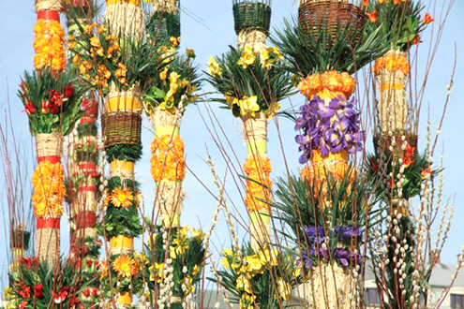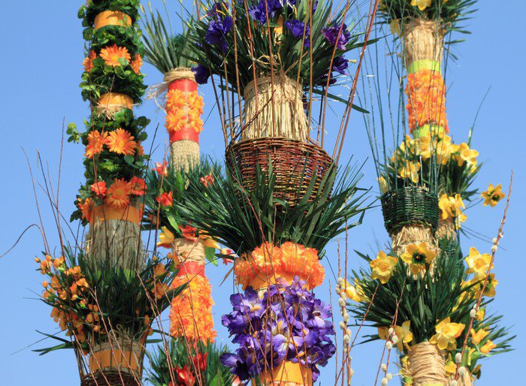
Ad. 1.1 pixers.pl

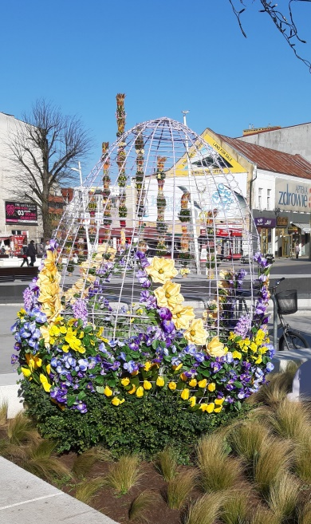 ad. 1.2

Rozporządzenie Parlamentu Europejskiego i Rady (UE) 2016/679 z dnia 27 kwietnia 2016 r. w sprawie ochrony osób fizycznych w związku z przetwarzaniem danych osobowych i w sprawie swobodnego przepływu takich danych oraz uchylenia dyrektywy 95/46/WE (ogólne rozporządzenie o ochronie danych) (Dz. Urz. UE L 119 z 04.05.2016, str. 1).

